BỆNH BẠCH HẦU

Bệnh bạch hầu là căn bệnh nguy hiểm do vi khuẩn Corynebacterium gây ra. Bệnh lan truyền chủ yếu qua tiếp xúc với dịch tiết đường hô hấp hoặc từ tổn thương da. Bệnh nếu không được điều trị kịp thời sẽ gây ra nhiều biến chứng nguy hiểm, thậm chí tử vong.


1. Nguyên nhân
Bạch hầu loại bệnh truyền nhiễm, do trực khuẩn gram dương Corynebacterium diphtheriae gây ra. Bệnh có những biểu hiện ở niêm mạc đường hô hấp trên như viêm họng, viêm thanh quản hay niêm mạc mắt, bộ phận sinh dục, ở da, hoặc người lành mang trùng, không có triệu chứng.
Bệnh vừa có biểu hiện nhiễm trùng vừa có biểu hiện nhiễm độc(ngoại độc tố) và các tổn thương nghiêm trọng của bệnh chủ yếu là do ngoại độc tố của vi khuẩn bạch hầu gây ra.
Vi khuẩn Bạch hầu có tên Corynebacterium diphtheriae thuộc họ Corynebacteriaceae. Vi khuẩn Bạch hầu có 3 tuýp là Gravis, Intermedius và Mitis. Thông thường tuýp Mitis ít độc tính hơn và gây bệnh ít nghiêm trọng hơn

2. Bệnh bạch hầu lây truyền như thế nào?
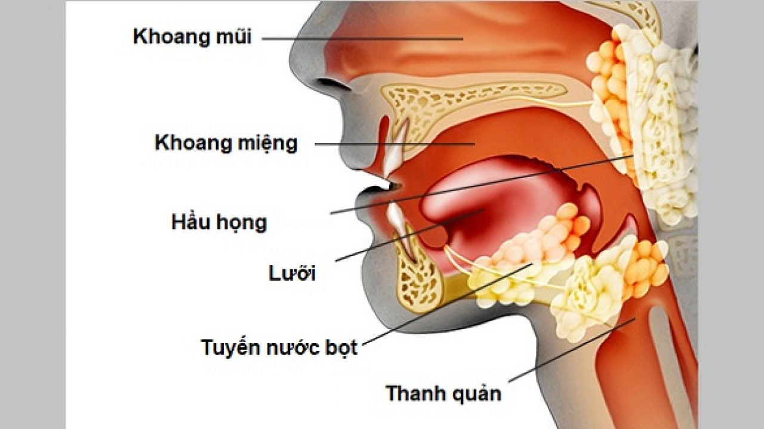
Đường lây truyền chủ yếu bao gồm tiếp xúc với dịch tiết đường hô hấp (trực tiếp hoặc qua giọt trong không khí) hoặc từ tổn thương da. Bệnh xảy ra quanh năm với tỷ lệ mắc cao nhất trong những tháng lạnh hơn. Ổ chứa vi khuẩn bạch hầu là ở người bệnh và người lành mang vi khuẩn. Đây vừa là ổ chứa, vừa là nguồn truyền bệnh.
Hầu họng là nơi cư trú của vi khuẩn bạch hầu

3. Đáp ứng miễn dịch và lứa tuổi mắc bệnh bạch hầu

Miễn dịch (thông qua nhiễm trùng tự nhiên hoặc được hình thành sau tiêm vắc-xin):
- Bệnh bạch hầu xuất hiện ở bất cứ đâu trên thế giới và đã gây nên các vụ dịch nghiêm trọng.
- Bệnh bạch hầu thường xuất hiện trong những tháng lạnh ở vùng ôn đới.
- Bệnh có tính mùa, thường tản phát, có thể phát triển thành dịch nhất là ở trẻ dưới 15 tuổi chưa được gây miễn dịch đầy đủ. Lứa tuổi mắc phần lớn trẻ em dưới 15 tuổi

4. Biểu hiện lâm sàng
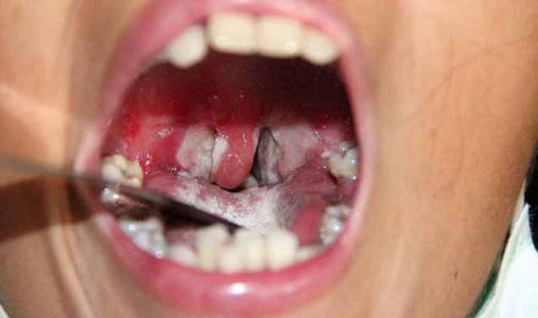
- Bệnh bạch hầu đường hô hấp
Các triệu chứng thường bắt đầu từ hai đến năm ngày sau khi nhiễm bệnh.
Biểu hiện lâm sàng gồm tổn thương tại vị trí vi khuẩn bạch hầu xâm nhập ở đường hô hấp như: họng, thanh quản... hay ở cơ quan khác như da, mắt... và biểu hiện toàn thân do nhiễm ngoại độc tố của vi khuẩn tiết ra tại tim, thận, thần kinh. Khởi đầu bệnh xảy ra mức độ từ từ tăng dần.
- Bạch hầu họng
Gặp chủ yếu có tới hai phần ba trường hợp là amidan. Các triệu chứng thường gặp nhất là đau họng, khó chịu, nổi hạch cổ dưới hàm và sốt nhẹ. Phát hiện sớm nhất ở hầu họng là ban đỏ nhẹ, có thể tiến triển thành các đốm rải rác của dịch tiết màu xám và trắng. Trong ít nhất một phần ba trường hợp, có màng giả mạc tại nơi họng viêm gây ra sự hình thành một pseudomembrane kết hợp (bao gồm fibrin hoại tử, bạch cầu, hồng cầu, tế bào biểu mô và vi khuẩn) (hình 1). Màng này bám chặt vào các mô bên dưới và chảy máu khi cạo.
Trẻ mệt nhọc da xanh do độc tính toàn thân tăng lên khi pseudomembrane lây lan từ vùng amidan ra xung quanh.
- Thể bệnh bạch hầu ác tính
Có liên quan đến "bạch hầu họng màng giả " lan rộng cộng với sưng amidan, lưỡi gà , hạch bạch huyết dưới hàm và ở cơ ức đòn chum to, sưng (được gọi là "cổ bạnh" của bệnh bạch hầu, hình 4). Trong những trường hợp như vậy, đường hô hấp tại hầu họng thanh quản bị giả mạc bit tắc, dẫn đến suy hô hấp và tử vong.
Ở những bệnh nhân không được điều trị, thời kỳ nhiễm trùng bắt đầu khi khởi phát triệu chứng và kéo dài trong hai tuần ở phần lớn bệnh nhân; trong một số trường hợp, nó có thể kéo dài tới sáu tuần. Ở những bệnh nhân được điều trị bằng kháng sinh thích hợp, thời gian nhiễm trùng thường kéo dài dưới bốn ngày.
Các triệu chứng đường hô hấp khác thay đổi theo vị trí liên quan:
● Bệnh nhân mắc bệnh bạch hầu mũi thường gặp phải bệnh nhẹ và xuất hiện tình trạng chảy nước mũi / huyết thanh, có thể gây kích ứng nhẹ ở vùng bên ngoài và môi trên.
● Bạch hầu thanh quản do màng này có thể lan rộng ở đường hô hấp từ đường mũi đến thanh khí quản. Thể này có biểu hiện cấp tính như khàn tiếng và ho ông ổng, khó thở thanh quản gây ngạt thở khi phát hiện xử trí muôn. Tuy nhiên bạch hầu thanh quản ít gặp hơn. Tuy nhiên bạch hầu thanh quản ít gặp hơn.
● Nhiễm trùng khí quản thường phát triển thứ phát sau màng lan rộng và có thể dẫn đến tổn thương hô hấp, đặc biệt là ở trẻ em có đường thở nhỏ.

5. Biểu hiện toàn thân
Do ngoại độc tố bạch hầu có thể dẫn đến tổn thương tim (viêm cơ tim), hệ thần kinh và thận. Nguy cơ phát triển độc tính trên tim và /hoặc thần kinh tỷ lệ thuận với mức độ nghiêm trọng của nhiễm trùng cục bộ.
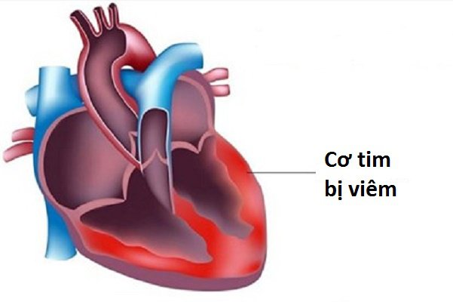
Biến chứng tim là nguyên nhân chính gây tử vong
Quá trình thời gian khởi phát viêm cơ tim là khác nhau; nó thường xảy ra 7 đến 14 ngày sau khi xuất hiện các triệu chứng hô hấp. Bạch hầu ác tính: có bệnh cơ tim khoảng 80% .Viêm cơ tim là một yếu tố tiên lượng xấu; đó là yếu tố dự báo tử vong cao nhất.
Viêm dây thần kinh ngoại biên phát triển vài tuần đến vài tháng sau đó và có thể kéo dài phổ lâm sàng từ yếu nhẹ đến tê liệt toàn bộ. Mức độ nghiêm trọng của bệnh tương quan với mức độ nghiêm trọng của sự hình thành màng (và do đó sản sinh độc tố) cũng như thời gian giữa khi xuất hiện triệu chứng và sử dụng thuốc chống độc .
Suy thận do hoạt động độc tố trực tiếp hoặc hạ huyết áp có thể xảy ra trong trường hợp nghiêm trọng.

6. Bệnh bạch hầu ở da
Bệnh bạch hầu ở da có thể được gây ra bởi các chủng C. diphtheriae có độc tính và không độc tính , mặc dù độc tính toàn thân rất hiếm. Bệnh bạch hầu ở da được đặc trưng bởi các vết loét mãn tính, không loét hoặc loét nông với màng xám bẩn
Nhiễm trùng da thường dẫn đến phản ứng kháng thể nhanh, ngược lại với nhiễm trùng họng (có thể không dẫn đến miễn dịch tiếp theo). Do đó, những người bị nhiễm trùng da có khả năng phát triển dạng viêm họng tương đối thấp; tuy nhiên, loét da đóng vai trò là ổ chứa các vật chủ dễ nhiễm bệnh

7. Chẩn đoán
Chẩn đoán bệnh bạch hầu nên được dựa vào các biểu hiện lâm sàng :
- Đau họng, khó chịu, viêm hạch cổ tử cung và sốt thấp) cùng với các yếu tố nguy cơ dịch tễ thích hợp.
- Ban đỏ họng nhẹ thường tiến triển đến các khu vực xuất tiết màu trắng; những sự kết hợp này để tạo thành một giả màu xám bám dính mà chảy máu với cào.
- Nghi ngờ lâm sàng đối với bệnh bạch hầu nên được tăng cường hơn nữa trong viêm hầu họng, vòm miệng hoặc màng mũi,
- Nhiễm độc toàn thân, khàn giọng, đi lang thang, tê liệt vòm miệng và / hoặc chảy máu mũi
- Chẩn đoán xác định được thực hiện bằng nuôi cấy từ da tổn thương, dịch tại họng tổn thương.
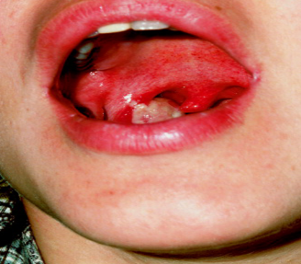
Hình 1: Màng bạch hầu giai đoạn đầu trên amidan phải của bệnh nhân nữ 26 tuổi

Hình 2: Tổn thương da bạch hầu trên cổ

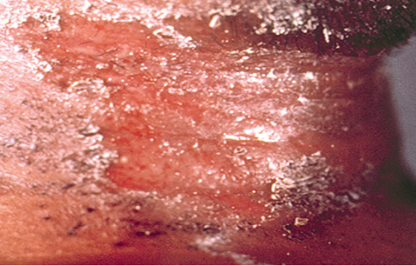

Hình 3: Một tổn thương da bạch hầu ở chân
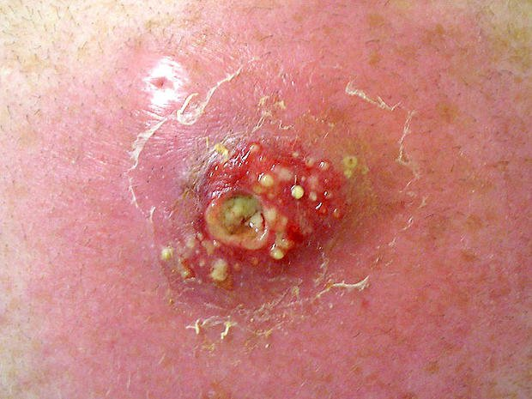

Hình 4. Trẻ bị sưng cổ do nhiễm trùng bạch hầu

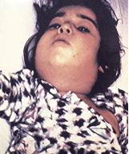

8. Cách điều trị bệnh bạch hầu
Nguyên tắc điều trị
- Trung hòa ngoại độc tố bằng kháng độc tố bệnh bạch hầu. Tùy theo tình trạng bệnh mà chỉ định tiêm huyết thanh kháng độc tố bạch hầu từ 20.000 đơn vị đến 100.000 đơn vị. Cần thử phản ứng huyết thanh kháng độc trước khi tiêm.Diệt vi khuẩn bạch hầu là kháng sinh.
- Theo dõi hô hấp vì nguy cơ tắc nghẽn đường thở. Ngoài ra, bệnh nhân nên được theo dõi bằng điện tâm đồ nối tiếp và đo các enzyme tim phản ánh cường độ của tổn thương cơ tim. Tình trạng thần kinh cũng cần được theo dõi cẩn thận.

9. Vì sao bệnh bạch hầu có thể gây tử vong ?
Biến chứng tim là nguyên nhân chính gây tử vong

10. Các biện pháp phòng bệnh bạch hầu
Bệnh nhân mắc bệnh bạch hầu đường hô hấp nên được đặt cách ly giọt hô hấp đối với bệnh đường hô hấp và biện pháp phòng ngừa tiếp xúc với bệnh da. Nên cho bệnh nhân bạch hầu ra viện sau cách ly cho đến khi hai mẫu nuôi cấy liên tiếp cách nhau ít nhất 24 giờ âm tính .
Phòng bệnh không đặc hiệu:
Cách ly bệnh nhân ít nhất 2 ngày sau điều trị kháng sinh thích hợp và tiếp xúc cần đeo khẩu trang. Vệ sinh phòng ở, đồ dùng cá nhân, đồ chơi... bằng dung dịch sát khuẩn.
Phòng bệnh đặc hiệu: Tiêm vắc-xin phòng tránh bệnh bạch hầu. Mỗi độ tuổi sẽ có loại vắc-xin phù hợp khác nhau, cụ thể:
- Vắc-xin 6 in 1 phòng bệnh bạch hầu – ho gà – uốn ván – bại liệt – Hib – viêm gan B hoặc vắc xin 5 in 1 phòng bệnh bạch hầu – ho gà – uốn ván – Hib – bại liệt. Hai loại vắc-xin này tiêm khi trẻ 2, 3, 4 tháng tuổi và tiêm nhắc lại khi trẻ 16-18 tháng tuổi.
- Vắc xin 4 in 1 phòng bệnh bạch hầu – ho gà – uốn ván – bại liệt được tiêm khi trẻ 4-6 tuổi.

- Vắc xin phòng bệnh bạch hầu – ho gà – uốn ván: đối với trẻ trên 4 tuổi và người lớn, thường được khuyến cáo tiêm nhắc mũi vắc xin này mỗi 10 năm một lần.
Cách phòng bệnh bạch hầu hiệu quả nhất là tiêm phòng vắc-xin đầy đủ và đúng lịch.

